Бюджетное профессиональное образовательное учреждение

Омской области

«Колледж инновационных технологий, экономики и коммерции»

**Методические рекомендации**

**по содействию трудоустройства и взаимодействия с работодателями обучающихся и выпускников**

**БПОУ «Колледж инновационных технологий, экономики и коммерции»**



Омск, 2023

Методические рекомендации по сопровождению трудоустройства выпускников БПОУ «КИТЭК» разработаны на основе Федерального закона от 29.12.2012 N 273-ФЗ (ред. от 17.06.2019) «Об образовании в Российской Федерации», опыта работы Центра содействия трудоустройству выпускников БПОУ «КИТЭК».

Методические рекомендации могут быть использованы студентами, преподавателями профессиональных дисциплин и профессиональных модулей.

**Организация-разработчик**: БПОУ «Колледж инновационных технологий, экономики и коммерции».

**Составитель(и):**

Заместитель директора по практической подготовке Орлова Вера Михайловна

Руководитель отдела содействия трудоустройства и взаимодействия с работодателями Савельева Юлия Сергеевна

***© БПОУ «КИТЭК», 2023г.***

**Содержание**

|  |  |
| --- | --- |
| Введение | 4 |
| 1. Юридическая защита выпускников профессиональных образовательных учреждений | 5 |
| 2. Роль и место центра содействия трудоустройству выпускников  2.1. Основные направления деятельности Центра содействия трудоустройству выпускников | 9 |
| 2.2. Консультационная, методическая и организационная работа со студентами и выпускниками | 11 |
| 2.3. Сотрудничество с предприятиями и организациями, выступающими в качестве работодателей для выпускников | 14 |
| 2.4 Реализация модели наставничества «Работодатель-студент» | 15 |
| 2.5 Мастер -классы | 17 |
| 3. СТРАТЕГИЯ ПОИСКА РАБОТЫ  3.1.Составление резюме | 18 |
| 3.2 Подготовка к собеседованию | 22 |
| 3.3 Оформление портфолио выпускника | 28 |
| 3.4 Технологии поиска работы | 31 |

**Введение**

Проблема трудоустройства выпускников профессиональных образовательных организаций приобрела в последние годы острый социальный характер. Трудоустройство молодого специалиста и начало работы по специальности - важнейший этап его профессиональной жизни, а успешность трудоустройства - один из главных показателей качества образования.

Устройство на работу - непростой процесс. Далеко не каждый человек способен успешно пройти его, даже при наличии хорошего образования и опыта работы. Молодые специалисты еще не имеют опыта работы по специальности, а иногда и опыта трудовой деятельности вообще. Имеют место случаи, когда выпускники не могут грамотно презентовать себя, теряются при прохождении собеседования с работодателем, слабо разбираются в возникающих юридических вопросах.

Анализ практики работы с молодежью на рынке труда свидетельствует о наличии серьезных проблем в системе профессионального становления молодых людей. Одна из них - несоответствие между потребностями рынка труда, с одной стороны, и мотивацией, характерологическими особенностями и профессиональными качествами работников - с другой. Формирование у молодежи мотивации к труду, потребности приобретения востребованной на рынке труда профессии становятся приоритетными в системе общего и профессионального образования. Молодежи свойственно отсутствие активной позиции на рынке труда, необъективная оценка собственных возможностей и завышенные требования к условиям труда и заработной плате, размытость личностных и профессиональных целей. Поэтому необходимо формировать у выпускников адекватные представления о рынке труда, необходимости получения навыков самостоятельных поисков работы.

Центр содействия трудоустройству выпускников БПОУ «КИТЭК» призван способствовать наиболее эффективному становлению личности обучающегося, преодолению кризисов, повышению конкурентоспособности выпускников на рынке труда, улучшению адаптации к условиям реализации собственного профессионального развития.

Цель данного пособия – методическая и информационная помощь выпускникам в трудоустройстве по окончании учебы и реализации профессиональных компетенций, приобретенных во время обучения в образовательном учреждении.

**1. ЮРИДИЧЕСКАЯ ЗАЩИТА ВЫПУСКНИКОВ ПРОФЕССИОНАЛЬНЫХ ОБРАЗОВАТЕЛЬНЫХ УЧРЕЖДЕНИЙ**

Трудовые отношения работников регулируют следующие нормативные правовые акты:

- "Трудовой кодекс Российской Федерации" от 30.12.2001 N 197-ФЗ (ред. от 19.12.2022) (с изм. и доп., вступ. в силу с 11.01.2023);

- Федеральный закон "Об образовании в Российской Федерации" от 29.12.2012 N 273-ФЗ;

- Приказ от 29 января 2010 года N 7-п Об организации содействия трудоустройству инвалидов в 2010 году (с изменениями на 24 мая 2010 г.) (Главное управление государственной службы занятости НАСЕЛЕНИЯ Омской области);

- Приказ от 28 августа 2015 года N 57 Об организации содействия трудоустройству выпускников профессиональных образовательных организаций Омской области

(с изменениями на 12 января 2022 года) (в ред. Приказа Министерства образования Омской области от 12.01.2022 N 2);

- Распоряжению Правительства Омской области от 30 августа 2022 г. N 182-рп О региональной программе Омской области "Сопровождение инвалидов молодого возраста при получении ими профессионального образования и содействии в последующем трудоустройстве";

- другие нормативные правовые акты.

**ТК РФ Статья 70. Испытание при приеме на работу**

При заключении трудового договора в нем по соглашению сторон может быть предусмотрено условие об испытании работника в целях проверки его соответствия поручаемой работе.

Отсутствие в трудовом договоре условия об испытании означает, что работник принят на работу без испытания. В случае, когда работник фактически допущен к работе без оформления трудового договора ([часть вторая статьи 67](https://www.consultant.ru/document/cons_doc_LAW_422429/6078748fd8dbb18fea7eae954601330d205c3c79/#dst417) настоящего Кодекса), условие об испытании может быть включено в трудовой договор, только если стороны оформили его в виде отдельного соглашения до начала работы.

В период испытания на работника распространяются положения трудового законодательства и иных нормативных правовых актов, содержащих нормы трудового права, коллективного договора, соглашений, локальных нормативных актов.

Испытание при приеме на работу не устанавливается, для:

лиц, избранных по конкурсу на замещение соответствующей должности, проведенному в порядке, установленном трудовым законодательством и иными нормативными правовыми актами, содержащими нормы трудового права;

беременных женщин и женщин, имеющих детей в возрасте до полутора лет;

лиц, не достигших возраста восемнадцати лет;

лиц, получивших среднее профессиональное образование или высшее образование по имеющим государственную аккредитацию образовательным программам и впервые поступающих на работу по полученной специальности в течение одного года со дня получения профессионального образования соответствующего уровня;

лиц, избранных на выборную должность на оплачиваемую работу;

лиц, приглашенных на работу в порядке перевода от другого работодателя по согласованию между работодателями;

лиц, заключающих трудовой договор на срок до двух месяцев;

иных лиц в случаях, предусмотренных настоящим [Кодексом](https://www.consultant.ru/document/cons_doc_LAW_422429/1140d6944b095021fda85579543b868139a7c73a/#dst101243), иными федеральными [законами](https://www.consultant.ru/document/cons_doc_LAW_413441/d048a3b28c48689b67595152f520b4e4a046374a/#dst199), коллективным договором.

Срок испытания не может превышать трех месяцев, а для руководителей организаций и их заместителей, главных бухгалтеров и их заместителей, руководителей филиалов, представительств или иных обособленных структурных подразделений организаций - шести месяцев, если иное не установлено федеральным законом.

При заключении трудового договора на срок от двух до шести месяцев испытание не может превышать двух недель.

В срок испытания не засчитываются период временной нетрудоспособности работника и другие периоды, когда он фактически отсутствовал на работе.

**ТК РФ Статья 92. Сокращенная продолжительность рабочего времени**

Сокращенная продолжительность рабочего времени устанавливается:

для работников в возрасте до шестнадцати лет - не более 24 часов в неделю;

для работников в возрасте от шестнадцати до восемнадцати лет - не более 35 часов в неделю;

для работников, являющихся инвалидами I или II группы, - не более 35 часов в неделю;

для работников, условия труда на рабочих местах, которых по результатам специальной оценки условий труда отнесены к вредным условиям труда 3 или 4 степени или опасным условиям труда, - не более 36 часов в неделю.

Продолжительность рабочего времени конкретного работника устанавливается трудовым договором на основании отраслевого (межотраслевого) соглашения и коллективного договора с учетом результатов специальной оценки условий труда.

На основании отраслевого (межотраслевого) соглашения и коллективного договора, а также письменного согласия работника, оформленного путем заключения дополнительного соглашения к трудовому договору, продолжительность рабочего времени, указанная в абзаце пятом части первой настоящей статьи, может быть увеличена, но не более чем до 40 часов в неделю с выплатой работнику отдельно устанавливаемой денежной компенсации в порядке, размерах и на условиях, которые установлены отраслевыми (межотраслевыми) соглашениями, коллективными договорами.

Продолжительность рабочего времени лиц в возрасте до восемнадцати лет, получающих общее образование или среднее профессиональное образование и совмещающих в течение учебного года получение образования с работой, не может превышать половины норм, установленных частью первой настоящей статьи для лиц соответствующего возраста.

Настоящим Кодексом и иными федеральными законами может устанавливаться сокращенная продолжительность рабочего времени для других категорий работников (педагогических, медицинских и других работников).

**ТК РФ Статья 93. Неполное рабочее время**

По соглашению сторон трудового договора работнику как при приеме на работу, так и впоследствии может устанавливаться неполное рабочее время (неполный рабочий день (смена) и (или) неполная рабочая неделя, в том числе с разделением рабочего дня на части). Неполное рабочее время может устанавливаться как без ограничения срока, так и на любой согласованный сторонами трудового договора срок.

Работодатель обязан устанавливать неполное рабочее время по просьбе беременной женщины, одного из родителей (опекуна, попечителя), имеющего ребенка в возрасте до четырнадцати лет (ребенка-инвалида в возрасте до восемнадцати лет), а также лица, осуществляющего уход за больным членом семьи в соответствии с медицинским заключением, выданным в порядке, установленном федеральными законами и иными нормативными правовыми актами Российской Федерации. При этом неполное рабочее время устанавливается на удобный для работника срок, но не более чем на период наличия обстоятельств, явившихся основанием для обязательного установления неполного рабочего времени, а режим рабочего времени и времени отдыха, включая продолжительность ежедневной работы (смены), время начала и окончания работы, время перерывов в работе, устанавливается в соответствии с пожеланиями работника с учетом условий производства (работы) у данного работодателя.

При работе на условиях неполного рабочего времени оплата труда работника производится пропорционально отработанному им времени или в зависимости от выполненного им объема работ.

Работа на условиях неполного рабочего времени не влечет для работников каких-либо ограничений продолжительности ежегодного основного оплачиваемого отпуска, исчисления трудового стажа и других трудовых прав.

**ТК РФ Статья 174. Гарантии и компенсации работникам, совмещающим работу с получением среднего профессионального образования, и работникам, поступающим на обучение по образовательным программам среднего профессионального образования**

Работникам, успешно осваивающим имеющие государственную аккредитацию образовательные программы среднего профессионального образования по заочной и очно-заочной формам обучения, работодатель предоставляет дополнительные отпуска с сохранением среднего заработка для:

прохождения промежуточной аттестации на первом и втором курсах - по 30 календарных дней, на каждом из последующих курсов - по 40 календарных дней;

прохождения государственной итоговой аттестации - до двух месяцев в соответствии с учебным планом осваиваемой работником образовательной программы среднего профессионального образования;

Работодатель обязан предоставить отпуск без сохранения заработной платы:

работникам, допущенным к вступительным испытаниям, - 10 календарных дней;

работникам, осваивающим имеющие государственную аккредитацию образовательные программы среднего профессионального образования по очной форме обучения и совмещающим получение образования с работой, для прохождения промежуточной аттестации - 10 календарных дней в учебном году, для прохождения государственной итоговой аттестации - до двух месяцев.

Работникам, осваивающим имеющие государственную аккредитацию образовательные программы среднего профессионального образования по заочной форме обучения, один раз в учебном году работодатель оплачивает проезд к месту нахождения образовательной организации и обратно в размере 50 процентов стоимости проезда.

Работникам, осваивающим имеющие государственную аккредитацию образовательные программы среднего профессионального образования по очно-заочной и заочной формам обучения, в течение 10 учебных месяцев перед началом прохождения государственной итоговой аттестации устанавливается по их желанию рабочая неделя, сокращенная на 7 часов. За время освобождения от работы указанным работникам выплачивается 50 процентов среднего заработка по основному месту работы, но не ниже минимального размера оплаты труда.

По соглашению сторон трудового договора, заключаемому в письменной форме, сокращение рабочего времени производится путем предоставления работнику одного свободного от работы дня в неделю либо сокращения продолжительности рабочего дня (смены) в течение недели.

Гарантии и компенсации работникам, совмещающим работу с получением образования по не имеющим государственной аккредитации образовательным программам среднего профессионального образования, устанавливаются коллективным договором или трудовым договором.

**2. РОЛЬ И МЕСТО ЦЕНТРА СОДЕЙСТВИЯ ТРУДОУСТРОЙСТВУ ВЫПУСКНИКОВ**

**2.1. Основные направления деятельности Центра содействия трудоустройству выпускников**

Центр содействия трудоустройству выпускников БПОУ «КИТЭК» работает на основании Положения о центре содействия трудоустройству выпускников БПОУ "КИТЭК" (28 августа 2021 г.), разработанного в соответствии с требованиями Федерального закона «Об Образовании в Российской Федерации» от 29 декабря 2012 г. № 273, принят Государственной Думой РФ 21 декабря 2012 г., письма Министерства образования и науки РФ от 18 января 2010г. N ИК-35/03 «О создании и функционировании центров (служб) содействия трудоустройству выпускников учреждений профессионального образования».

В состав Центра содействия трудоустройству выпускников входят заместители директора по практической подготовке, руководитель отдела, заведующие отделениями, кураторы.

Основной целью деятельности Центра содействия трудоустройству выпускников является помощь студентам и выпускникам колледжа в правильном построении карьеры и трудоустройстве, координационно-аналитическая работа по повышению конкурентоспособности и информированности выпускников колледжа о состоянии и тенденциях рынка труда с целью обеспечения максимальной возможности их трудоустройства.

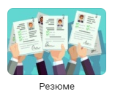Задачи:

1. Эффективное трудоустройство выпускников:

− Информирование студентов о текущих открытых вакансиях;

− Поиск компании-работодателей, готовых принимать на практику и работу выпускников колледжа;

− Консультации студентов и выпускников по вопросам трудоустройства (составление резюме, правильного поведения на собеседовании, предоставление общей информации по компаниям и т.д.);

− Временная занятость студентов без ущерба для учебной программы;

1. Формирование имиджа колледжа в глазах работодателей путем проведения мероприятий:

− «Ярмарка вакансий»;

− Презентации компаний для студентов;

− Дни карьеры - совместно с организациями-партнерами;

- Деловые завтраки;

− Обучающие интерактивные игры, тренинги.

3. Формирование единой базы данных выпускников и студентов с целью оптимизации работы по трудоустройству и отслеживания жизненного пути выпускников.

4. Сбор и анализ статистических данных по направлению трудоустройства.

Функции Центра содействия трудоустройству выпускников:

1. Обеспечение взаимодействия выпускников с потенциальными работодателями в рамках заключенных договоров о социальном партнерстве, трудоустройстве, организации практики;

2. Проведение мониторинговых операций для выявления востребованности выпускников на рынке труда;

3. Информирование работодателей, государственной службы занятости, территориальных органов управления о выпускниках колледжа;

4. Сбор и анализ информации о трудоустройстве выпускников;

5. Информирование выпускников о состоянии и тенденциях рынка труда с целью содействия их трудоустройству;

6. Расширение практики заключения договоров с организациями работодателями на подготовку кадров, прохождение практики обучающимися.

7. Подготовка предложений, планирование и организация мероприятий по повышению эффективности трудоустройства выпускников.

Мероприятия Центра содействия трудоустройству выпускников:

1. Анализ текущей и перспективной потребности образовательных учреждений города и района в специалистах-выпускниках колледжа;

2. Проведение работы со студентами в целях повышения их конкурентоспособности на рынке труда посредством профориентации, индивидуального консультирования, информирования о тенденциях спроса на специалистов;

3. Сбор, обобщение, анализ и представление студентам информации о состоянии и тенденциях рынка труда, о требованиях, предъявляемых к соискателю рабочего места, формирование банка данных вакансий, предлагаемых работодателями по специальностям;

4. Индивидуальный подбор молодых специалистов по заявкам работодателей;

5. Проведение совместных с работодателем профориентационных мероприятий, способствующих трудоустройству выпускников;

6. Мониторинг трудоустройства выпускников;

7. Мониторинг имеющихся вакансий для выпускников на рынке труда;

8. Осуществление постоянного взаимодействия с образовательными учреждениями города и района, центрами занятости;

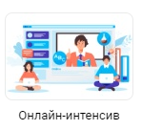9. Налаживание партнерства с организациями и учреждениями, заинтересованными в квалифицированных специалистах;

10. Юридическая и психологическая подготовка выпускников по вопросам трудоустройства, самоопределения на рынке труда, развития трудовой карьеры, ведения переговоров с работодателями, составление резюме выпускника.

**2.2. Консультационная, методическая и организационная работа со студентами и выпускниками**

Основные направления работы Центра содействия трудоустройству со студентами и выпускниками:

− участие в организации и проведении мероприятий по профессиональному и психологическому просвещению;

− организация учебной и производственной практики.

Работа проводится со студентами, выпускниками и молодыми специалистами.

Направления работы:

1. Адаптация студентов нового набора.

2. Углубление профессиональной ориентации студентов 2- 4-х курсов.

3. Погружение в профессиональную среду студентов – выпускников.

4. Формирование устойчивых взаимосвязей с образовательными организациями, социальными партнерами.

5. Сопровождение профессиональной адаптации выпускников на рабочих местах. В колледже разработан комплекс мер по профессиональному и психологическому просвещению студентов:

− проводятся групповые и индивидуальные консультации по вопросам трудоустройства;

− оформлена вкладка на сайте колледжа «Содействие трудоустройству выпускников» с размещением социальных партнеров, указаны адреса сайтов, где можно получить информацию по вакансиям (https://omsktec.ru/student/assistance/);

− организуются встречи с работодателями;

− проводится индивидуальное психологическое консультирование обучающихся, оказание помощи в решении личностно значимых проблем;

− ведется методическая и информационная работа по вопросам адаптации на рынке труда с привлечением кураторов групп и руководителей практик;

− осуществляется подбор кадров по индивидуальным заявкам работодателей.

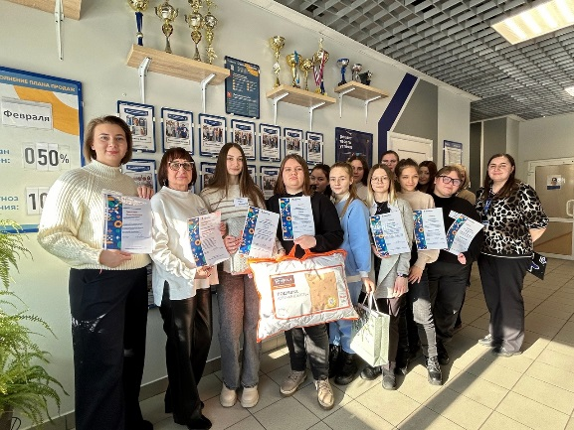Особое внимание Центра содействия трудоустройству выпускников уделяет таким формам работы, которые позволяют продвигать выпускников на рынок труда. Одним из эффективных методов являются конкурсы профессионального мастерства студентов и общественная презентация качества подготовки выпускников на Ярмарке вакансий. Конкурс профессионального мастерства студентов, обучающихся по специальностям 38.02.05 Товароведение и экспертиза качества потребительских товаров, 38.02.04 Коммерция призван способствовать развитию общих и профессиональных компетенций выпускников, повышению престижа высококвалифицированных кадров, демонстрации важности компетенций для экономического роста и личного успеха, поддержке талантливой молодежи.

Цель конкурса - выявление наиболее одаренных и талантливых обучающихся по специальностям среднего профессионального образования, повышение качества профессионального образования квалифицированных рабочих, служащих, специалистов среднего звена, дальнейшее совершенствование их профессиональной компетентности, реализация творческого потенциала обучающихся, повышении мотивации и творческой активности педагогических работников в рамках наставничества обучающихся.

Задачи конкурса:

- проверка способности обучающихся к самостоятельной профессиональной деятельности, совершенствование умений эффективного решения профессиональных задач, развитие профессионального мышления, способности к проектированию своей деятельности и конструктивному анализу ошибок в профессиональной деятельности, стимулирование обучающихся к дальнейшему профессиональному и личностному развитию, повышению интереса к будущей профессиональной деятельности;

- развитие конкурентной среды в сфере среднего профессионального образования, повышение престижа специальности 38.02.05 Товароведение и экспертиза качества потребительских товаров, 38.02.04 Коммерция;

- обмен передовым педагогическим опытом в области СПО;

- развитие профессиональной ориентации граждан;

- повышение роли работодателей в обеспечении качества подготовки квалифицированных рабочих, служащих.

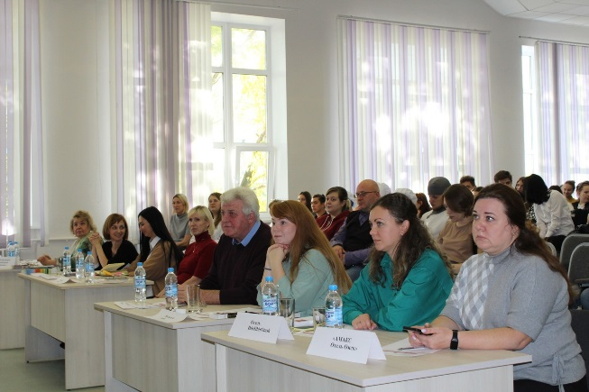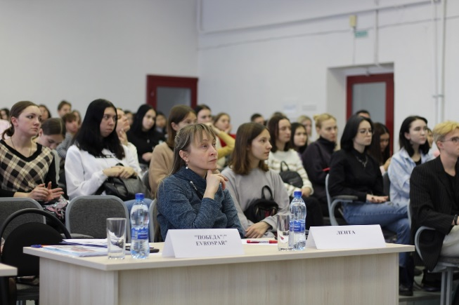Общественная презентация качества профессиональной подготовки выпускников, путем проведения «Ярмарок вакансий» является одной из форм реализации принципа демократического, государственно-общественного управления образованием. Она обеспечивает конструктивное взаимодействие участников образовательного процесса, представителей работодателей и предполагает организацию прямого диалога выпускников с потенциальными работодателями.

Целью общественной презентации является оценка результатов и качества освоения основных профессиональных образовательных программ.

Задачами общественной презентации являются:

- усиление роли общественного участия в управлении и оценке качества образования в колледже;

- получение внешней оценки качества образовательных услуг, предоставляемых колледжем;

- организация системного взаимодействия с работодателями, конкретизация требований к подготовке современного специалиста;

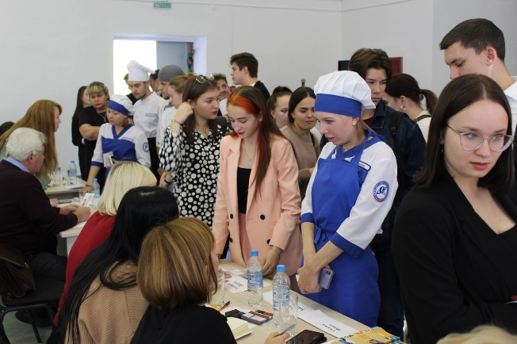- выявление достижений и проблем подготовки будущего специалиста на основе внешних экспертных оценок готовности выпускников к самостоятельной профессиональной деятельности;

- повышение открытости, конкурентоспособности и привлекательности колледжа в образовательном пространстве региона.

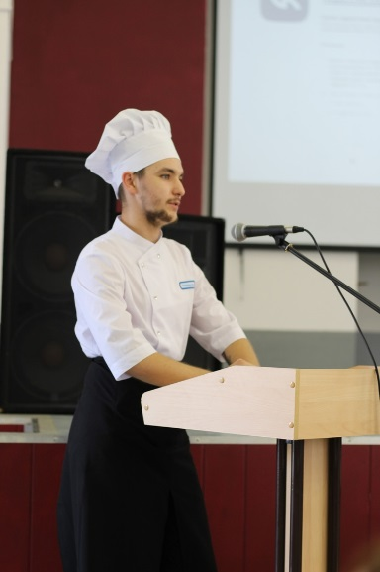Центр содействия трудоустройству осуществляет координирующие функции по организации учебной и производственной практики студентов в образовательных организациях. Закрепление баз практики осуществляется администрацией колледжа на основе договоров о сотрудничестве и социальном партнерстве и прямых связей с учреждениями разного типа, и вида. В рамках производственной (преддипломной) практики Центр содействия трудоустройству практикует прямые контакты студентов с администрацией учреждений по вопросам дальнейшего трудоустройства.

**2.3. Сотрудничество с предприятиями и организациями, выступающими в качестве работодателей для выпускников**

В работе Центра содействия трудоустройству выпускников колледжа особое внимание уделяется взаимодействию с организациями и предприятиями города. Многие из них становятся постоянными партнерами образовательного учреждения, так как они имеют возможность предоставить колледжу места прохождения практик, рабочие места выпускникам. Работа Центра содействия трудоустройству выпускников с организациями, потенциальными работодателями строится по следующим направлениям:

1. Направление информационных писем с предложениями о перспективах сотрудничества.

2. Заключение договоров о сотрудничестве с организациями.

3. Привлечение работодателей, заинтересованных в приеме на работу молодых специалистов–выпускников колледжа на квалификационные экзамены по профессиональным модулям, на государственные экзамены в форме демонстрационного экзамена и на защиту выпускных квалификационных работ.

4. Организация научно-практических конференций, проектов, конкурсов, семинаров - практикумов.

5. Проведение общественной презентации качества подготовки специалистов с участием представителей работодателей, заинтересованных в молодых специалистах.

 6. Выполнение индивидуальных заявок от образовательных организаций по подбору кандидатов на вакантные места.

7. Размещение поступивших от работодателей вакансий на информационных стендах, ведение электронной базы вакансий и резюме.

Одним из эффективных способов рационального и прозрачного продвижения будущих специалистов на рынке труда является общественная презентация качества профессиональной подготовки студентов, которая позволяет выпускникам сопоставить свои потенциальные возможности, способности и цели с требованиями рынка труда и стратегией развития отрасли образования. Общественная презентация профессиональной подготовки выпускников – это форма предъявления потенциальным работодателям, социальным партнерам и общественности качества готовности будущих специалистов к самостоятельной деятельности.

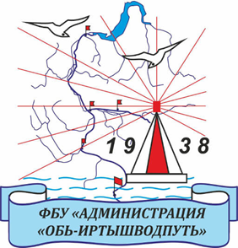Взаимодействие Центра содействия трудоустройству выпускников колледжа с кадровым центром «Работа России» заключается в обмене информацией по вопросам, связанным с трудоустройством выпускников, предоставлении информации о наличии вакантных рабочих мест, участии в совместных мероприятиях, регулярном проведении встреч специалистов с выпускниками образовательного учреждения и т.д.

Выпускники систематически участвуют в проведении ярмарок вакансий, и иных мероприятиях по содействию занятости населения.

Центр содействия трудоустройству выпускников организует временную занятость студентов по получаемой специальности. Ежегодно выпускники временно трудоустраиваются на вакантные должности. Таким студентам предоставляется возможность получения образования по индивидуальному учебному графику. Временная занятость студентов во время летних каникул обеспечивается работой в качестве поваров, администраторов, горничных, официантов и т.д.

**2.4 Реализация модели наставничества «Работодатель-студент»**

Центр содействия трудоустройству выпускников колледжа способствует летнему трудоустройству студентов по модели наставничества «Представитель/сотрудник предприятия – обучающийся».

Модель наставничества «Представитель/сотрудник предприятия – обучающийся» – это временное прикрепление к опытному работнику организации бизнес-партнера, предприятия реального сектора экономики или социальной сферы для включенного наблюдения за особенностями и приемами работы во время производственной практики, стажировки.

Данная форма предполагает создание эффективной системы взаимодействия организаций, осуществляющих деятельность по образовательным программам среднего профессионального образования и представителя регионального предприятия (организации) (профессионал) с целью получения обучающимися (студенты) актуальных знаний и навыков, необходимых для дальнейшей самореализации, профессиональной реализации и трудоустройства, а предприятием (организацией) - подготовленных и мотивированных кадров, в будущем способных стать ключевым элементом обновления производственной и экономической систем.

Особенно стоит отметить значимость данной формы наставничества для организации работы будущих "технологических лидеров". Подобный тип мышления может возникнуть у обучающегося только в среде коллективного решения поисковых задач, находящихся на пересечении проектной и предпринимательской деятельности. Решением для подобных площадок становится создание при центрах технологических компетенций в системе дополнительного и среднего профессионального образования специальных кружков и/или программ наставничества. Со стороны компаний, предоставляющих своих наставников для подобных программ, подобное участие может иметь как позитивную оценку и признание со стороны общественности, так и практическое значение, выражаемое через совместное с наставляемыми создание проектов, прототипов, готовых продуктов, актуальных бизнес-решений, а также подготовку востребованных сотрудников.

Целью такой формы наставничества является получение студентом (группой студентов) актуализированного профессионального опыта и развитие личностных качеств, необходимых для осознанного целеполагания, самоопределения и самореализации. Среди основных задач деятельности наставника в отношении студента: помощь в раскрытии и оценке своего личного и профессионального потенциала; повышение осознанности в вопросах выбора профессии, самоопределения, личностного развития, повышение уровня профессиональной подготовки студента, ускорение процесса освоения основных навыков профессии, содействие выработке навыков профессионального поведения, соответствующего профессионально-этическим стандартам и правилам и развитие у студента интереса к трудовой деятельности в целом.

 Результатом правильной организации работы наставников будет повышение уровня мотивированности и осознанности студентов в вопросах саморазвития и профессионального образования, получение конкретных профессиональных навыков, необходимых для вступления в полноценную трудовую деятельность, расширение пула потенциальных сотрудников региональных предприятий с должным уровнем подготовки, которое позволит совершить качественный скачок в производственном и экономическом развитии субъекта Российской Федерации в долгосрочной перспективе.

Более того, в процессе взаимодействия наставника с наставляемым в данной форме может происходить адаптация молодого специалиста на потенциальном месте работы, когда студент решает реальные задачи в рамках своей рабочей деятельности. Наставничество позволяет существенно сократить адаптационный период при прохождении производственной практики и при дальнейшем трудоустройстве за счет того, что студентам передают технологии, навыки, практику работы, организационные привычки и паттерны поведения, их мотивируют и корректируют работу.

Среди оцениваемых результатов:

улучшение образовательных результатов студента;

численный рост количества мероприятий профориентационного, мотивационного и практического характера в образовательной организации;

увеличение процента обучающихся, прошедших профессиональные и компетентностные тесты, успешно прошедших промежуточную аттестацию;

численный рост успешно реализованных и представленных результатов проектной деятельности совместно с наставником;

увеличение числа обучающихся, планирующих стать наставниками в будущем и присоединиться к сообществу благодарных выпускников;

численный рост планирующих трудоустройство или уже трудоустроенных на региональных предприятиях выпускников профессиональных образовательных организаций.

**2.5 Мастер - классы**

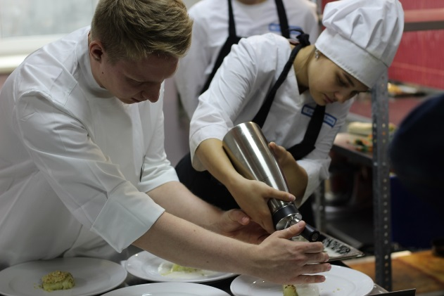На современном этапе развития образования, актуальным становится внедрение инновационных форм, для формирования профессиональных компетенций обучающихся. Одной из эффективных форм формирования профессиональных компетенций, является такая современная форма, как мастер-класс.

Мастер-класс – это открытая форма, позволяющая демонстрировать новые возможности развития профессионализма и творческих способностей, как профессионалов, так и участников мастер-класса.

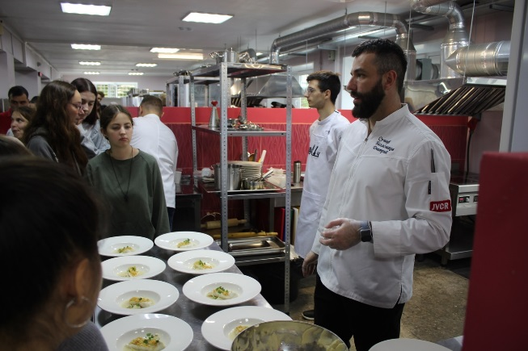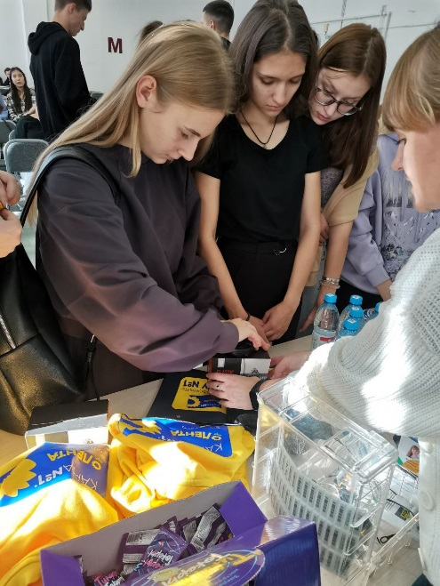Мастер-класс – это форма учебного процесса, при которой происходит передача практического опыта от наставника к студентам. Выбирается тема → выделяется актуальная проблема → объясняется теория по решению этой проблемы → даются практические упражнения на закрепление теории → формируется полезный навык, который можно повторно применить после завершения занятия. Если после проведения мероприятия аудитория не учится чему-то новому, это не мастер-класс – это лекция, рассказ, публичное выступление или что-то еще. Фишка мастер-классов в том, что они завязаны на приобретении навыка от наставника.

Цель мастер-класса – передать опыт участникам.

Задачи мастер-класса:

Активное изложение мастером своего опыта в предмете по указанной теме.

Практическая отработка приемов решения задач в рамках предмета мастер-класса.

Стимуляция самопознания участниками предмета мастер-класса.

Помощь участникам в разработке собственных программ саморазвития и самообучения по теме мастер-класса.

**3. СТРАТЕГИЯ ПОИСКА РАБОТЫ**

**3.1.Составление резюме**

Резюме и сопроводительное письмо – самые важные документы при поиске работы.

Удачное резюме может стать поводом для личной встречи с работодателем или его представителем, но еще не гарантирует получение работы.

Ваша цель - добиться, чтобы читающий резюме работодатель, захотел встретиться с Вами лично.

Не существует абсолютного стандарта составления резюме. Многие воспринимают это как полную свободу действий. Между тем, нарушение ряда негласных требований к составлению резюме крайне нежелательно.

**Основные требования к стилю резюме:**

1. Краткость изложения (не более 2-х страниц машинописного текста). Не следует увлекаться детализацией и делать резюме объемным.

2. Конкретность данных (изложение главных сведений, подтверждающих право претендовать на данную должность). При написании резюме следуйте принципу жесткой избирательности. Информацию для резюме следует отбирать, исходя из его целей. Другими словами, в резюме стоит включать описание именно тех аспектов Вашего опыта, которые наиболее значимы для той вакансии, на которую Вы претендуете. Лучше перечислить те конкретные навыки и знания, которые Вы получили в процессе учебной или трудовой деятельности.

3. Деятельностный характер сведений (никогда не пишите участвовал, оказывал помощь и т.п. - это позволяет думать, что Вы лишь оказывали разовые услуги, лучше написать: имею опыт работы …, владею диагностическими методиками… и т.д.).

4. Правдивость информации (не включайте ложную информацию, которую можно проверить).

**Оформление**

Резюме должно быть отпечатано так, чтобы его было легко и удобно читать. Используйте по возможности единый шрифт и размер букв, без завитушек (резюме не свадебное приглашение). Выделения жирным шрифтом и подчеркиванием необходимо свести к минимуму (например, можно выделить названия разделов резюме и названия мест работы). Цвет шрифта должен быть черным, бумага – белой.

Основные требования к составлению резюме:

1. Определите ваши задачи при поиске работы. Как только вы это сделаете, создать правильное, структурированное резюме не составит особого труда. Мотивация очень важна как на самой работе, так и при подготовке к ней.

2. Думайте о своем резюме как о маркетинговом инструменте. Ваше резюме – это продукт, который нужно выгодно продать потенциальному работодателю. Продавайте себя в резюме, причем старайтесь при составлении резюме становиться на сторону работодателя, и оценивайте свое резюме именно с точки зрения работодателя.

3. Используйте резюме для получения интервью, собеседования, а не самой работы. Резюме не может использоваться как инструмент для получения работы. Грамотно составленное резюме – лишь путь к собеседованию со специалистом по кадрам или с работодателем. Только единицы получают работу после предоставления резюме, большинство людей приглашаются на собеседования, причем бывает, что и не на одно-два, а больше.

4. Будьте лаконичны и придерживайтесь структуры. Хорошее резюме – последовательное резюме. Не пишите резюме сплошным текстом. Все разделы должны быть четкими, разделенными на важные в смысловом отношении абзацы. Каждый абзац должен содержать ключевые моменты Вашей профессиональной жизни. При составлении своего резюме используйте короткие, точные предложения. Не стоит растягивать предложения, ведь вы составляете резюме, а не пишете повесть или роман. Также используйте специальные обозначения: $, % и др., - это облегчает читающему работодателю понимание текста.

5. Используйте слова действия, избегайте расплывчатых формулировок. Для того, чтобы добавить жизни в ваше резюме, лучше использовать активные формы изложения. Ниже приведены примеры эффективных слов для описания должностных обязанностей и достижений с учетом специфики Вашей деятельности:

Проанализировал Достиг Исследовал

Взаимодействовал Завершил Консультировал

Внедрил Заключил Контролировал

Выполнил Заработал Координировал

Добился Инициировал Мотивировал

Обучил Продемонстрировал Сократил

Организовал Развил Сформировал

Повысил Реализовал Увеличил

Предложил Реорганизовал Удвоил

Провел Снизил Улучшил

Установил Ускорил Управлял

6. Постарайтесь привлечь внимание читающего работодателя. Известно, что человек оценивает документ в первые тридцать секунд чтения. Это примерно пара первых абзацев текста. Так вот, старайтесь составлять свое резюме так, чтобы именно первые пара абзацев были наиболее «хлесткими», эффектными. Все остальное резюме, естественно, тоже должно быть хорошо составлено, но первые абзацы сделайте своей ударной группой.

7. Добавьте оптимизма. Лучше всего, если уж вы собираетесь что либо оценивать в своем резюме, используйте оптимистичные оценки, и поменьше старайтесь вносить негатива.

8. Избегайте повторений. Признаком правильно составленного резюме является отсутствие повторений даже при описании аналогичных должностных обязанностей. Использование синонимов и разнообразие в речевых оборотах делает резюме нешаблонным и интересным. Копирование абзацев может испортить впечатление о Вас как о профессионале. Будьте оригинальны!

9. Покажите, что вы знаете. Помните – ваше резюме будет читать человек, который с вами незнаком, кто вас вообще не знает. Так вот, старайтесь показать ему свои знания и опыт так, чтобы потенциальный работодатель понял – вы именно тот человек, кто ему нужен.

10. Дайте резюме почитать кому-нибудь. Прежде чем отправлять резюме адресату, покажите его человеку, мнению которого Вы доверяете. Выпускникам колледжа помощь в составлении резюме окажут сотрудники Центра содействия трудоустройству и профессионального сопровождения выпускников, кураторы учебных групп.

**Структура резюме**

1. Анкетные данные. Данный раздел является заголовком резюме. В первую очередь напишите фамилию, имя, отчество, адрес, номер телефона. Данные помещаются вверху страницы, выравниваются по центру или по левому краю, чтобы выделить их из основного текста.

2. Цель – это краткое описание того, на получение какой должности и почему Вы претендуете (не более 6 строк, а лучше 2-3).

Это очень важная часть документа. Когда в образовательное учреждение или агентство приходит резюме, то сотруднику (часто секретарю) нужно быстро определить, в качестве претендента на какую должность может рассматриваться автор резюме. Если это указано, то меньше шансов, что резюме окажется нерассмотренным.

Укажите четко должность, которую вы желаете получить. Не рекомендуется перечислять по нескольку позиций, которые вас могли бы устроить в принципе. Ситуация такая, что не вы выбираете, а вас выбирают (на первом этапе – однозначно), и нанимателю вряд ли будет так уж интересен обширный круг ваших пристрастий и потенциальных возможностей. Опасно в разделе "Цель" указывать много существенно различающихся вариантов возможной работы. Это плохо смотрится (человек сам не знает, в чем он специалист или ему все равно где работать).

Все, что написано в резюме после раздела "Цель" должно являться обоснованием того, что человек является действительно сильным и интересным кандидатом на ту работу, которая указана в разделе "Цель".

3. Обязательно укажите свои личные данные: возраст, адрес, электронный адрес, телефон, семейное положение. Последнюю позицию следует заполнять в соответствии с данными, указанными в вашем паспорте.

4. Образование (чем больше прошло времени после окончания учебного заведения, тем меньше места этот пункт должен занимать в резюме; для выпускников и студентов следует помещать его перед предыдущим, так как опыт работы если и есть, он менее значителен. Образование следует в резюме подчеркнуть особо. Не стоит заниматься перечислением всевозможных «корочек», которые вам довелось собрать. Курсы будут интересны работодателю лишь в том случае, если напрямую связаны с той должностью, которую вы стремитесь заполучить. Тем более не следует писать, что вы в школе были старостой класса, а также пели в хоре. К образованию это вовсе не имеет никакого отношения и очков вам не прибавит. Стажировки, практикумы, темы дипломных проектов, наиболее привлекательные курсы предметов очень даже стоит вспомнить.

5. Базы практик. Указывается сокращенное (общепринятое) наименование учреждения, где Вы проходили практику и какие обязанности выполняли (обслуживание посетителей, прием заявок и т.п.)

6. Опыт работы. Любому ясно, что, будучи студентом, вы не имели возможности работать продолжительное время. Необходимо указать даже непродолжительный опыт работы – пускай вы проработали всего 2–3 месяца. Выпускник, который поработал по специальности даже непродолжительное время, имеет очевидные преимущества по сравнению со своими собратьями, имеющими, возможно, даже лучшие оценки, но не имеющими опыта. Опыт работы приводится в обратном хронологическом порядке (сначала указывается последнее место работы). Эта часть основная. Если Вы еще студент, то можно указать какой опыт был приобретен на практике.

7. Достижения. В этом разделе можно сообщить о наградах, именных и творческих стипендиях, грамотах. Также можно указать, какие лидерские качества Вы приобрели, выполняя обязанности старосты группы, руководителя или участника студенческого научного кружка или объединения и др.) Укажите, какие организационные навыки имеете (навыки эффективной коммуникации и т.п.)

8. Дополнительные сведения. Данный раздел может содержать сведения, подчеркивающие ваши сильные стороны: владение иностранными языками (со словарем, без словаря), персональным компьютером (на уровне пользователя, какими программами владеете: Word, Excel и др.), наличие водительских прав, членство в профессиональных организациях, сертификаты по переподготовке или подготовке кадров и т.п. (хобби следует упоминать только в том случае, если оно тесно связано с желаемой работой).

9. Личные качества. Прежде, чем начать заполнять данную графу, поразмыслите, какие личные качества наиболее важны в профессии, которую вы себе выбрали. Это могут быть целеустремленность, аналитический склад ума, умение доводить начатое до конца или работать с большими объемами информации, пунктуальность. Порядочность, честность, добросовестность, по-прежнему в цене, но наниматель заинтересован в приеме на вакантное место не просто хороших людей, а в первую очередь профессионалов. Для выпускников не должно быть первоочередным качество «обучаемость» и «стремление к новому опыту». Качества, разумеется, неплохие и полезные для каждой работы, но в резюме выпускника это читается иногда так: «Я, в принципе, ничего особо не умею, но за небольшую заработную плату готов учиться». Необходимо подтвердить свои профессиональные компетенции сейчас, но на будущее сообщить работодателю при определенных производственных условиях о своем качестве «легкообучаемостъ».

Укажите ваши сильные стороны, например, пунктуальность, исполнительность, умение работать в команде, инициативность, готовность работать в режиме ненормированного рабочего дня, доброжелательность, креативность, изобретательность, желание продолжать обучение по выбранному профилю работы, повышать профессиональный уровень и др.

10. Дата составления резюме. Свежая дата составленного резюме повышает достоверность Вашей заинтересованности в данной работе. Помните, что удачное резюме может стать поводом для интервью, т.е. личной встречи с работодателем или его представителем, но еще не гарантирует получение работы. Ваша цель - добиться, чтобы читающий захотел встретиться с Вами лично.

**3.2 Подготовка к собеседованию**

Собеседование – это неизбежная часть процедуры устройства на работу. Помните: если Вас пригласили на собеседование, значит, Вами уже заинтересовались. Теперь все зависит от того, как Вы преподнесете свои знания будущему работодателю. Успех во многом зависит от соблюдения некоторых простых правил.

Даже если у Вас уже есть большой опыт поиска работы, помните, что к каждому новому собеседованию необходимо заранее готовиться. Как правило, более ответственно относятся к собеседованию наиболее квалифицированные специалисты, вполне обоснованно претендующие на самую хорошую работу. Зачастую, с другой стороны, чем ниже планка специалиста, тем хуже он готов к собеседованию. Поэтому всякий раз, получив приглашение на собеседование, воспользуйтесь приведенными ниже советами.

Готовясь к интервью, очень важно провести предварительную разведку. Необходимо собрать как можно больше сведений об образовательной организации, куда Вы идете на собеседование и о людях, с которыми Вам предстоит встретиться. Как ни странно, но многие соискатели, получая приглашение на собеседование, порою не удосуживаются узнать, куда их, собственно, позвали. Между тем, это очень важная информация.

Поговорите со взрослыми, родителями, знакомыми, ознакомьтесь с сайтом образовательной организации.

Некоторые советы

Готовясь к собеседованию, следует обязательно продумать все возможные вопросы с вашей стороны. Когда кандидат только кивает головой, выражая свое молчаливое понимание и согласие, это не добавляет очков в его пользу. Скорее, его сочтут незаинтересованным в работе, или же человеком, который на все согласен, лишь бы взяли хоть куда-нибудь. А таких работников руководители не очень-то жалуют, предпочитая людей, которые ценят себя. Спросить же всегда найдется, о чем: подробно уточнить должностные обязанности, размер зарплаты на испытательном сроке и после, особенности корпоративной культуры, – в принципе, при трудоустройстве нет мелочей, и лучше предусмотреть как можно больше. На самом деле, это действительно в ваших интересах: вдруг какое-то, незначительное на первый взгляд условие, вам вообще не подойдет.

Перед собеседованием продумайте, как Вы будете одеты. Внешний вид и манера держаться имеют очень большое значение и практически определяют первое впечатление. Вы должны выглядеть опрятно и аккуратно.

Не забудьте взять с собой на интервью как можно больше документов, подтверждающих Вашу квалификацию, образование и дополнительные знания.

Есть такой психологический феномен: когда чего-то страстно желаешь, – получаешь это с большим трудом. А при спокойном отношении – многое удается запросто. Волнение действительно мешает, поэтому накануне собеседования нужно любыми способами постараться его задавить. Займитесь аутотренингом, внушайте себе, что вы – лучший. Убедите себя, что идете не на экзамен, не на пытку, а просто, чтобы познакомиться с потенциально приятными людьми, с которыми, возможно, вы будете вскоре вместе работать.

Итак, позитивный настрой перед собеседованием, – это тоже очень важная часть подготовки. Не забывайте о ней, и успех вам гарантирован!

**Как вести себя на собеседовании?**

 Отключите мобильный телефон на время встречи. Придя в организацию, постарайтесь быть со всеми вежливыми и терпеливыми.

Добросовестно заполняйте все анкеты и формуляры, которые Вам предложат.

Представьтесь в начале собеседования. Поинтересуйтесь, как зовут собеседника. Обязательно запомните его имя и обращайтесь к нему, не заглядывая в визитку.

Держите зрительный контакт. Во время непринужденной беседы зрительный контакт следует поддерживать не менее 60% времени, отведенного для встречи с Вами.

Внимательно выслушивайте вопросы, не перебивая собеседника. Ни на минуту не забывайте о своих руках. Скрещенные на груди руки и сцепленные пальцы говорят о вашей отчужденности от происходящего.

Если Вы не уверены, что хорошо поняли вопрос, не стесняйтесь уточнить («Правильно ли я понял, что...»).

Избегайте многословия, отвечайте, по существу. Помните, что, прежде всего, работодатель заинтересован в квалифицированных специалистах, профессионалах. Постарайтесь продемонстрировать свои соответствующие качества во время беседы.

Будьте объективны и правдивы, но не слишком откровенничайте. Не волнуйтесь и, тем более, не показывайте своего волнения. Помните, что работодатель, пригласивший Вас на собеседование, заинтересован в закрытии вакансии и, стало быть, Ваше трудоустройство ему выгодно. Как правило, это помогает.

Столкнувшись с необходимостью дать негативную информацию о себе, не отрицайте факты, которые соответствуют истине, но обязательно старайтесь сбалансировать их положительной информацией о себе.

Держитесь с достоинством, старайтесь не произвести впечатление неудачника или бедствующего человека; однако воздержитесь от вызывающей манеры поведения.

 Если Вам предложат возможность задать вопросы, обязательно задавайте, но не увлекайтесь (2-3 вопроса).

Задавая вопросы, прежде всего интересуйтесь содержанием работы и условиями ее успешного выполнения.

Обязательно уточните, как Вы узнаете о результате собеседования, постарайтесь обговорить право позвонить самому. Завершая собеседование, еще раз коротко изложите доводы в пользу своей кандидатуры и поблагодарите проводившего интервью за оказанное Вам внимание.

Основные вопросы на собеседовании

О чем бы ни спрашивал Вас работодатель, его цель всегда одна – получить ответы на три важных для него вопроса:

1. Справитесь ли Вы с данной работой?

2. Впишетесь ли в коллектив?

3. Захотите ли выполнять предлагаемую Вам работу?

Очевидно, что никто не в состоянии заранее определить все вопросы, которые могут быть заданы на собеседовании. Теоретическим исключением являются структурированные собеседования, когда всем кандидатам задается один и тот же заранее подготовленный список вопросов. Но подобный вид собеседования применяется редко. Однако, на практике, можно составить список из 15-20 вопросов, многие из которых, в той или иной форме, задаются едва ли не на каждом собеседовании.

**Наиболее типичные вопросы, предлагаемые работодателями кандидатам на собеседовании.**

Расскажите немного о себе. Следует подготовить и отработать такой рассказ о себе, который покажет наличие у Вас качеств, особенно важных с точки зрения работодателей. Если Вы претендуете на известную Вам определенную должность или работу, Ваш рассказ должен быть построен с учетом этого. Рассказывая о себе, сокращайте формально-биографическую информацию и не увлекайтесь деталями. Самое главное - упомянуть свой практический опыт, свои профессиональные и общие компетенции, которые могут быть полезны работодателю, а также свое отношение к работе и заинтересованность.

Какие вопросы есть у вас? Этот вопрос может быть задан прямо в начале беседы, и только предварительная подготовка поможет правильно сориентироваться. Целесообразно заранее подготовить список вопросов, чтобы на собеседовании, учитывая контекст разговора, предложить их работодателю. Не стоит задавать более трех разнонаправленных вопросов, если только Вас не вынуждает к этому сложившаяся ситуация.

Почему вы выбрали эту работу (организацию)? Приведите серьезные доводы: желание применить свою квалификацию, и опыт работы там, где они могут дать наибольшую отдачу, возможности роста, привлекательность работы в сильной команде и прочее.

Получали ли вы другие предложения работы? Если получали, то прямо скажите об этом. То, что кто-то еще готов Вас нанять, только повысит Ваши шансы. Разумеется, следует добавить, что данная работа вас интересует больше. Проходили ли вы собеседование в других местах? Как правило, можно честно говорить «да», но не торопиться говорить, где именно.

Не помешает ли ваша личная жизнь данной работе? Этот вопрос чаще задают женщинам. На такую попытку обойти закон, отвечайте твердо: «Нет, не помешает». Каковы ваши сильные стороны? Подчеркивайте в первую очередь те качества, которые полезны для данной работы.

Какие ваши слабые стороны? Ни в коем случае не отвечайте прямолинейно честно на этот вопрос. Его следует повернуть так, чтобы сместить акценты, упоминая о недостатках, расскажите о компенсирующих их достоинствах.

Почему вы хотите получить эту работу? Почему нам стоит вас нанимать? Это наилучший вопрос, чтобы «презентовать» себя. Но к нему следует тщательно подготовиться заранее.

На какую зарплату вы рассчитываете? В начале беседы лучше попытаться уклониться от ответа сказав, что Вы не считаете нужным обсуждать зарплату в первую очередь. Если интервьюер настаивает, то назовите сумму, которая является привлекательной для Вас и соответствует ожиданиям, возможностям и нормам организации. Если Вы такой информацией не обладаете, то не занижайте называемую Вами сумму, а отметьте свою готовность отдельно обсудить этот вопрос после подробного ознакомления с содержанием и условиями работы.

Что бы вы хотели узнать еще? Никогда не говорите, что у Вас нет вопросов. Постарайтесь задать такой вопрос, который бы говорил в пользу Вашего найма. Например, попросите уточнить что-то важное для работы, недостаточно освещенное в предыдущей беседе. Подумайте заранее о подобных вопросах. Но не стремитесь на собеседовании все эти вопросы задать, если Вас об этом не просят. Не забудьте поблагодарить работодателя за предоставленную информацию.



Собеседование является самым важным этапом при отборе подходящего кандидата на должность по необходимой специальности, ведь даже идеально составленное резюме не гарантирует того, что среди всех претендентов на должность выберут именно вас. Кроме того, на выбор работника могут влиять личные предпочтения работодателя, особенности корпоративной культуры учреждения и другие обстоятельства.

№1. Самая грубая и распространенная ошибка - опоздание. Не важно, проспали ли вы, застряли в пробке, или же у вас есть более экзотическое оправдание, опоздание едва ли расположит к вам работодателя. Как предотвратить: продумайте маршрут. Накануне собеседования в то же время, что вам назначили, проведите генеральную репетицию дороги до офиса в компании. Если вы за рулем, продумайте варианты объезда пробок и парковки. Что делать, если вы все-таки опаздываете? Если вы опаздываете и не успеваете к назначенному времени, непременно перезвоните и предупредите об этом. Так вы избавите работодателя от унизительного ожидания и дадите ему возможность перенести встречу на другое, более позднее, время или на другой день.

№2. Несоответствие внешности и должности. Как известно, впечатление о человеке складывается в первые секунды знакомства. Чтобы у работодателя оно сложилось целиком в вашу пользу, тщательно отнеситесь к выбору одежды, в которой вы придете на встречу. Нельзя не согласиться, что элегантный классический костюм в приглушенных тонах будет смотреться гораздо выигрышнее, чем джинсы и футболка или яркое платье с глубоким декольте. Деловая одежда настраивает на деловой разговор и не отвлекает внимание. Также внимательно отнеситесь к выбору духов. Помните, что работодатель может не разделять ваших предпочтений.

№3. Скрытность и закрытость. Жесты, или невербальное общение, играют важную роль в передаче информации. Впечатление от отлично подобранного костюма и идеальной прически может разрушить неудачная поза, плохая осанка, некрасивая походка или неловкие движения. Что делать, если вы все-таки сильно нервничаете и не можете открыться? Во время собеседования вы нервничаете, поэтому забывчивость и рассеянность вполне естественны. Не стоит сразу пугаться любых мелочей, например, если вы не записали имя человека, с которым проходите собеседование, не видите таблички с его именем на столе или не можете его прочитать на многочисленных свидетельствах и грамотах, украшающих стены кабинета, не нужно делать вид, что вы его помните. При первой удобной возможности попросите у интервьюера его визитную карточку и продолжайте собеседование.

№4. Голословность и пустые обещания. «Единожды солгав, кто тебе поверит», - помните об этой библейской мудрости и на собеседовании. Вы один раз сходили на семинар, а заявляете, что окончили специализированные курсы? Обнаружив даже маленькую ложь, работодатель усомнится и во всех остальных ваших словах.

№5. Невыдержанность и некультурность в общении. Во время собеседования следите за своей речью, ведь то, как вы говорите, порой оказывается важнее того, что вы говорите. Постарайтесь избегать лишних слов и длинных пауз. Речь, как и поза, должна быть свободной и естественной. Необходимо адекватно и достаточно быстро реагировать на реплики собеседника. В некоторых ситуациях уместно воспользоваться своим чувством юмора. В любом случае, не старайтесь сказать именно то, что от вас ожидают услышать, а оставайтесь самим собой, и тогда вам обязательно улыбнется удача. В конечном счете, все зависит лично от Вас, поэтому, когда собираетесь искать работу, постарайтесь, как можно более объективно оценить себя и свои возможности.

**3.3 Оформление портфолио выпускника**

Специалисты по рекрутингу и развитию карьеры в кадровых и консалтинговых агентствах, анализируя карьеры выпускников, подчеркивают, что в ходе самопрезентации молодые специалисты практически не используют такую форму, как портфолио.

В колледже накоплен определенный опыт составления портфолио http://re-works.ru/home. 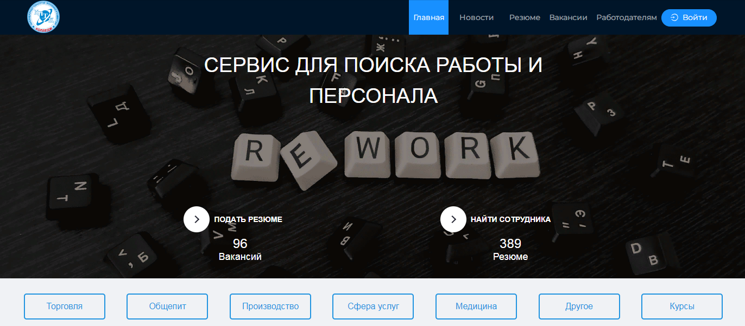

Портфолио – специально отобранный и соответственно оформленный пакет документов, представляющий совокупность индивидуальных достижений студента. Создание портфолио свидетельствует о творческом и системном подходе выпускника к задачам своего карьерного старта, отражает результаты, достигнутые в разнообразных видах деятельности (учебной, творческой, социальной, коммуникативной и т.п.) за время обучения в колледже.

Основополагающая роль портфолио заключается в том, что данный пакет документов является дополнительным источником информации о кандидате на вакантную должность в организации и в совокупности с результатами основных контрольно-оценочных мероприятий организации, позволяет работодателю всесторонне оценить компетентностую составляющую молодого специалиста, а также принять оптимальное кадровое решение.

Основная цель формирования портфолио в колледже – сформировать документальное подтверждение личных достижений студента в процессе его обучения, которые в совокупности позволяют отразить его индивидуальные особенности, повысить конкурентные преимущества на рынке труда, способствуют построению деловой и академической карьеры.

Портфолио - это уже достаточно хорошо зарекомендовавшая себя в западных странах технология планирования профессиональной карьеры. Портфолио представляет собой пакет документов в бумажном и/или электронном варианте, который отражает все достижения студента (как академические - учебные, так и личные).

Портфолио составляется в таком ключе, чтобы обеспечить эффективное взаимодействие с преподавателями в период обучения, а также с потенциальными работодателями после окончания учебного заведения. Портфолио в минимизированном варианте должно включать следующие пункты:

− профессионально составленное, отвечающее современным требованиям резюме;

− список пройденных учебных курсов по основной области деятельности и связанных с ней областей знания, включая дополнительную специализацию, тренинги, специализированные семинары и мастер-классы ведущих преподавателей;

− список внеучебных мероприятий и любых должностей, где на практике применяются навыки лидерства (например, староста группы, руководитель научной студенческой группы и т.д.);

− описание карьерного потенциала и готовности к карьере в терминах приобретения навыков и опыта;

− рекомендации ведущих преподавателей, руководителей курсовых проектов, дипломных работ, производственных практик эффективность шагов по развитию.

У портфолио двойное предназначение - с одной стороны, оценка учебных успехов и научных достижений, а с другой - оценка готовности к профессиональной карьере.

1. Цель учебно-научной оценки. Портфолио в этом случае служит как инструмент оценки, изменяющейся во времени по мере документально подтвержденного развития готовности к обучению и профессиональному росту в период нахождения в колледже. По мере освоения учебных курсов портфолио отображает достижения студента в приобретении навыков и компетенций, необходимых для успешной и долгой карьеры. Со временем портфолио превращается в достаточно сложную, расширенную и углубленную структуру способностей и достижений.

Портфолио является оптимальным способом подведения итогов учебных и научных достижений студента после консультаций с преподавательским составом и создает возможности для дальнейшей научно-исследовательской карьеры.

1. Цель оценки готовности к карьере. Портфолио является важным инструментом передачи деловой и личностной информации о студенте - выпускнике (в виде резюме и рекомендательных писем) потенциальным работодателям, для поступления на работу на условиях как частичной (еще в период обучения), так и полной занятости.

Таким образом, карьерное портфолио является эффективным средством развития карьеры, которое содержит гораздо больше информации для понимания, чем стандартное резюме. Профессиональное и полное портфолио позволяет работодателю легко просмотреть уровень подготовки и весь спектр умений и способностей кандидата и создает условия для принятия оптимального кадрового решения. Профессионально составленное портфолио может помочь выпускнику привлечь внимание работодателя и подчеркнуть его конкурентные преимущества по сравнению с другими претендентами. Портфолио должно фиксировать все достижения студента.

Портфолио следует регулярно обновлять по мере продвижения во время обучения по основному и сопутствующим направлениям профессиональной подготовки, а также включать в него информацию, отражающую актуальные умения, навыки и наработку компетенций на каждом этапе профессионального обучения и развития.

Портфолио можно использовать для хранения, например, таких документов:

− выпускная квалификационная и курсовые работы;

− отчеты и отзывы о прохождении производственных практик;

− тексты докладов на научно-практических конференциях;

− оттиски статей в профессиональных журналах;

− грамоты и благодарности за участие в семинарах, форумах, конференциях;

− сертификаты об успешном освоении тренинговых и обучающих программ свидетельство о получении именных стипендий (президентской, губернаторской и т.д.);

− рекомендательные письма от преподавателей и кураторов.

Чем ближе к выпуску из учебного заведения, тем более специфичными для выбранного студентом профиля деятельности и для целей его карьеры должны становиться пункты в персональном портфолио. Соответственно, портфолио становится динамичным и развивающимся инструментом карьеры.

Помимо портфолио в бумажном варианте целесообразно иметь и электронный вариант. Рекомендуется, чтобы студенты развивали электронное, или онлайн-ПКП. Такой формат позволяет легко и эффективно общаться через Интернет с возможными работодателями.

Подобное электронное портфолио может быть размещено как на персональном сайте, так и на сайте колледжа.

**3.5 Технологии поиска работы**

Поиск работы – это тоже работа.

Основными источниками информации о будущей работе являются вакансии, индивидуальные заявки работодателей, гарантийные письма от работодателей по результатам производственной (преддипломной) практики.

Кроме этого, информацию о вакансиях студент может получить из следующих источников:

1. Интернет

2. СМИ

3. Служба занятости населения

4. Образовательные организации

5. Окружение

*1. Интернет*

Существуют общие и специализированные бесплатные «работные» сайты, работающие как доски объявлений, например: [www.hh.ru](http://www.hh.ru), [www.superjob.ru](http://www.superjob.ru), [www.rabota.ru](http://www.rabota.ru), www.zarplata.ru.



Вы можете создать и собственный сайт, в котором сделаете самопрезентацию и сообщите ссылку на этот сайт.

*2. Служба занятости населения*



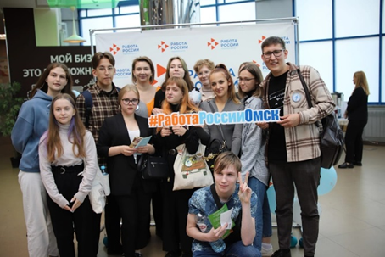С 2022 г. БПОУ ОО «КИТЭК» сотрудничает с кадровым центром «Работа России» и воспользовались следующими государственными услугами:

– информирование о положении на рынке труда в субъекте Российской Федерации;

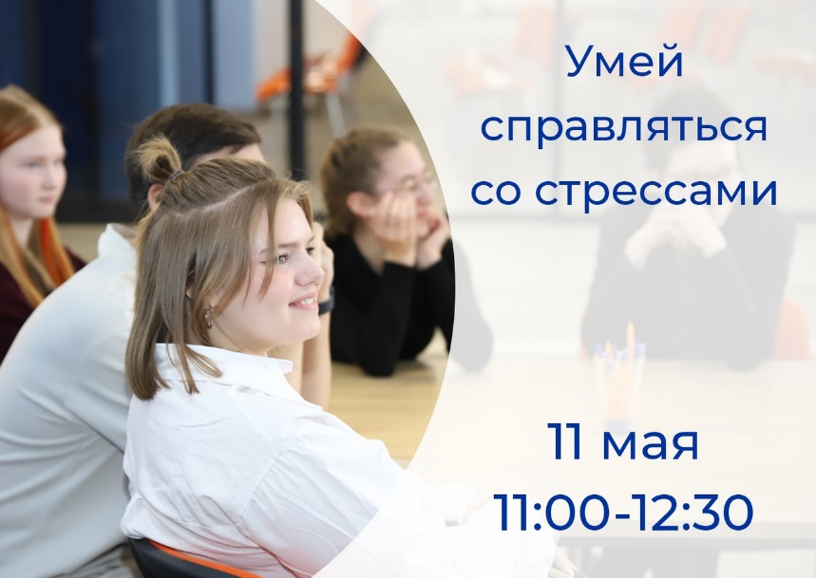 – организация ярмарок вакансий и учебных рабочих мест;

– организация профессиональной ориентации граждан в целях выбора сферы деятельности (профессии), трудоустройства, прохождения профессионального обучения и получения дополнительного профессионального образования;

- участие в дискуссионных площадках.

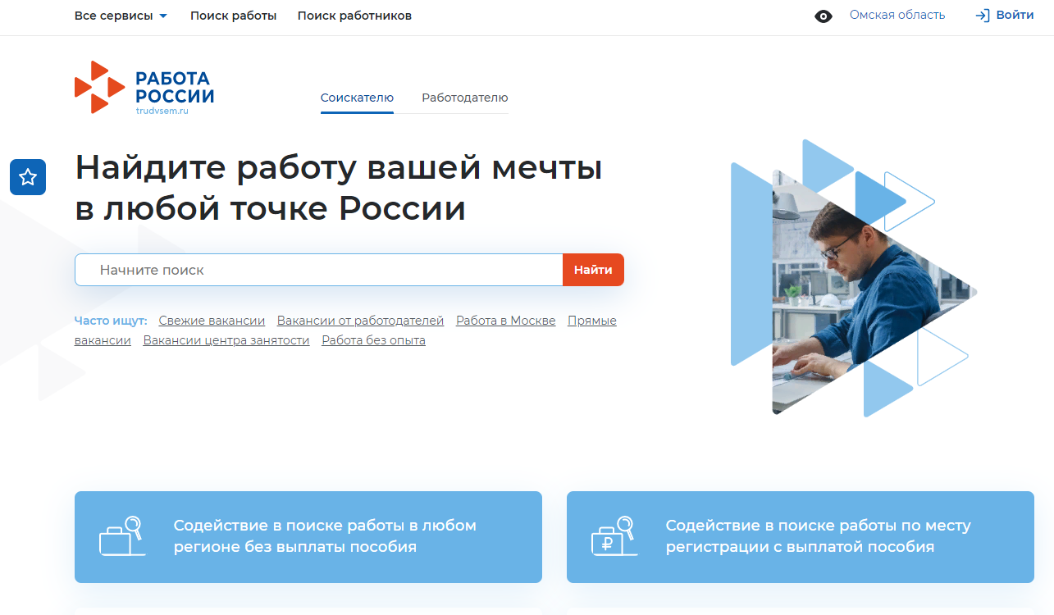

1. *БУ "Областной центр профориентации"*

Центр оказывает государственную услугу "Психолого-профориентационное сопровождение в сфере занятости населения".

Цель оказания государственной услуги: обеспечение комплекса специальных мер по профессиональной ориентации и психологической поддержке населения Омской области, развитию профессиональной компетентности работников по вопросам психолого-профориентационной помощи населению Омской области, информационно-методическому сопровождению населения Омской области для повышения конкурентоспособности и его социальной адаптации на рынке труда.

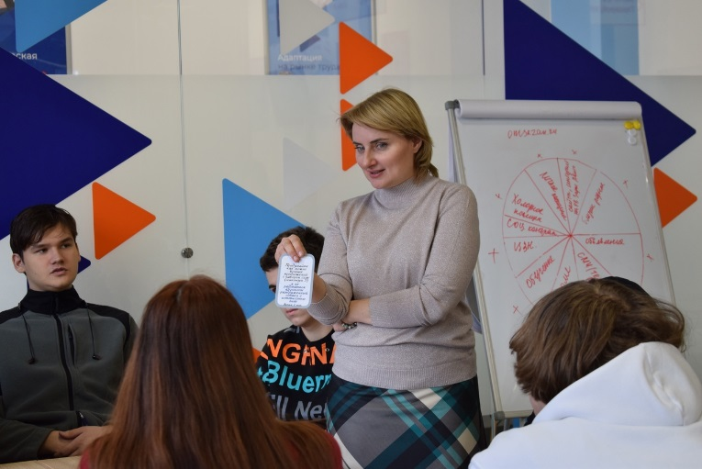Психолого-профориентационная помощь оказывается колледжу с 2022 г. по следующим услугам:

Профессиональное информирование

ознакомление студентов с современными видами производства, состоянием рынка труда, потребностями хозяйственного комплекса в квалифицированных кадрах, содержанием и перспективами развития рынка профессий, формами и условиями их освоения, требованиями, предъявляемыми профессиями к человеку, возможностями профессионально - квалификационного роста и самосовершенствования в процессе трудовой деятельности.

Профессиональное консультирование

оказание помощи студенту в профессиональном самоопределении с целью принятия осознанного решения о выборе профессионального пути с учетом его психологических особенностей и возможностей, а также потребностей общества.

Профессиональный подбор

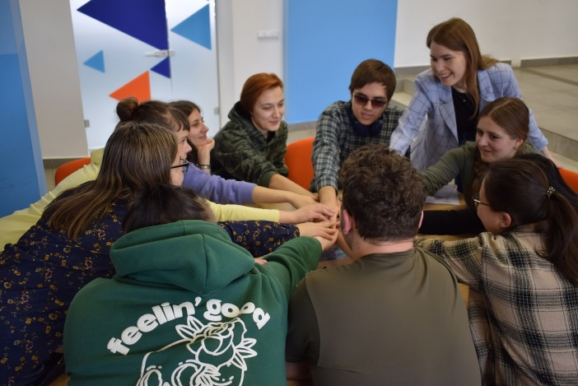предоставление рекомендаций студентам о возможных направлениях профессиональной деятельности, наиболее соответствующих его психологическим, психофизиологическим, физиологическим особенностям, на основе результатов психологической, психофизиологической и медицинской диагностики.

Профессиональная, производственная и социальная адаптация

это содействие профессиональному становлению студента, формированию у него соответствующих социальных и профессиональных качеств, установок и потребностей к активному творческому труду, достижению высшего уровня профессионализма.

Психологическая профилактика

содействие полноценному психическому развитию личности, малых групп и коллективов, предупреждение возможных личностных и межличностных проблем неблагополучия и социально - психологических конфликтов, включая выработку рекомендаций по улучшению социально - психологических условий самореализации личности, малых групп и коллективов с учетом формирующихся социально - экономических отношений.

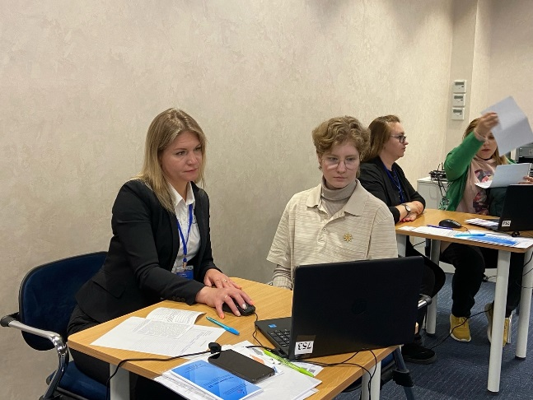 Психологическое консультирование

оказание помощи личности в ее самопознании, адекватной самооценке и адаптации в реальных жизненных условиях, формировании ценностно - мотивационной сферы, преодолении кризисных ситуаций и достижении эмоциональной устойчивости, способствующих непрерывному личностному росту и саморазвитию, включая консультации руководителей по вопросам работы с персоналом и семейные консультации.

Психолого-профориентационное просвещение

развитие профессиональной компетентности кадров по вопросам психолого-профориентационной помощи населению Омской области.